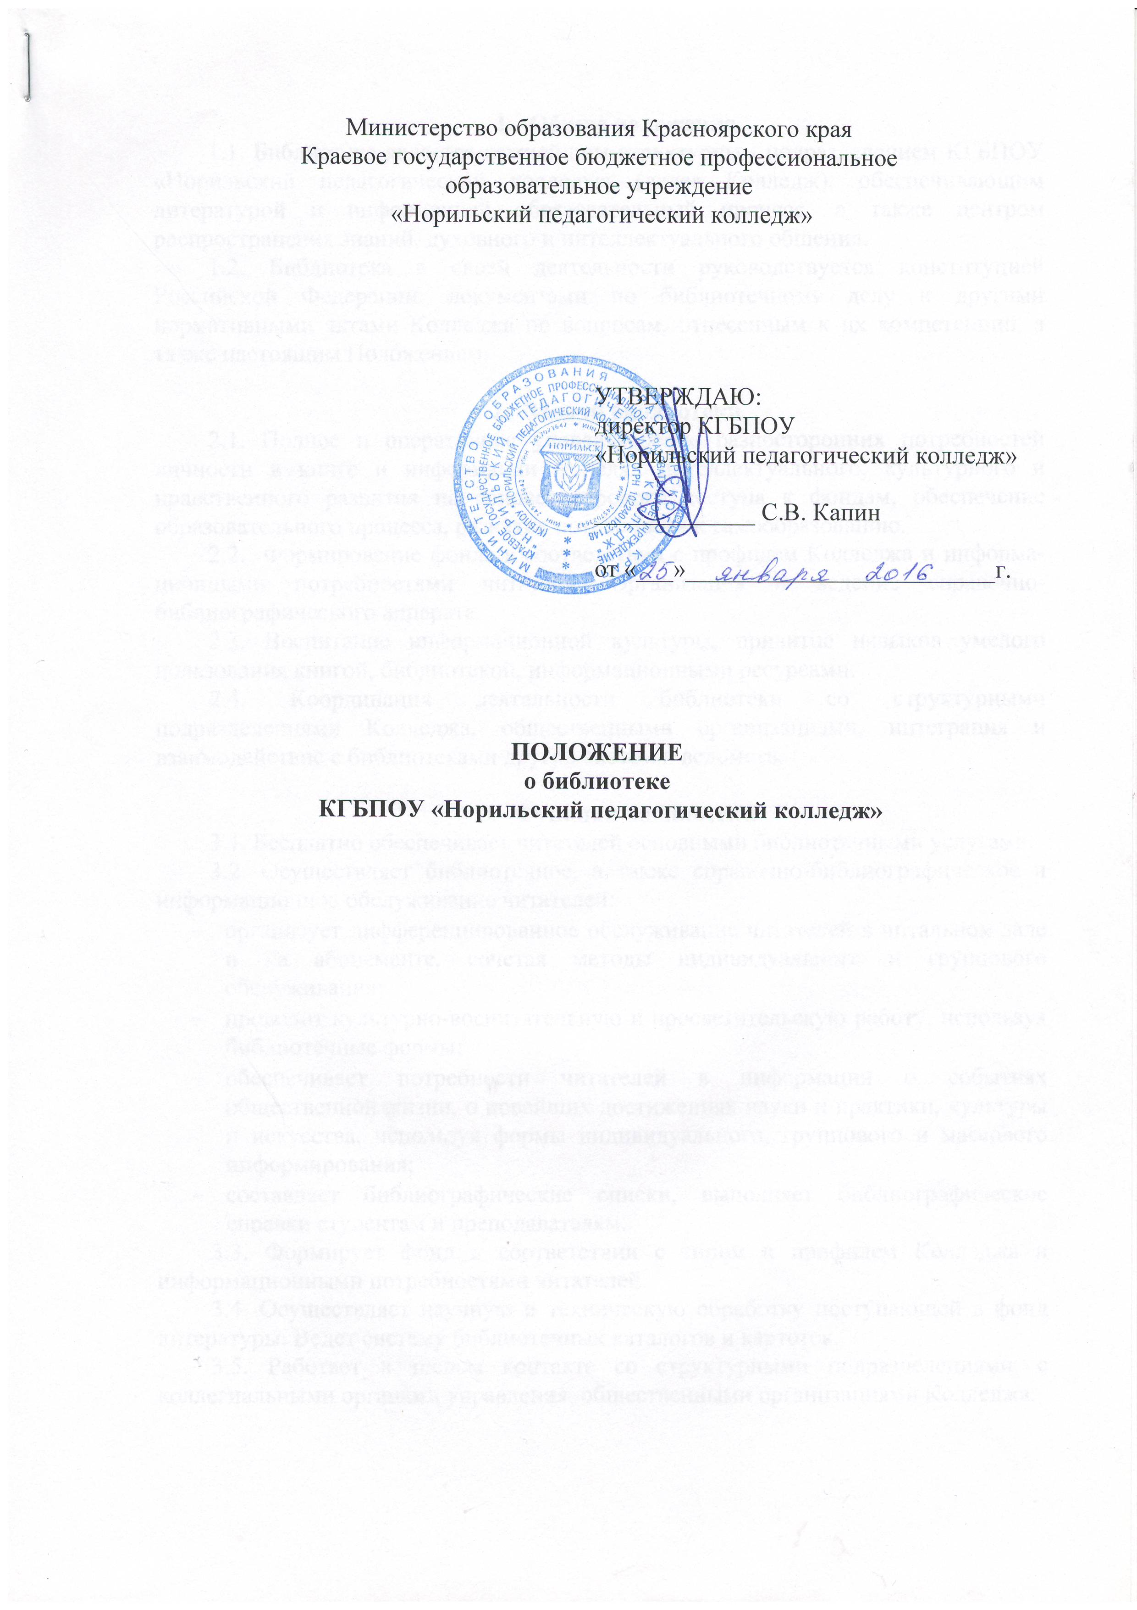

- Общие положения
1.1. Библиотека является важнейшим структурным подразделением КГБПОУ «Норильский педагогический колледж» (далее Колледж), обеспечивающим литературой и информацией образовательный процесс, а также центром распространения знаний, духовного и интеллектуального общения.
1.2. Библиотека в своей деятельности руководствуется конституцией Российской Федерации, документами по библиотечному делу и другими нормативными актами Колледжа по вопросам, отнесенным к их компетенции, а также настоящим Положением.

- Задачи библиотеки
2.1. Полное и оперативное удовлетворение разносторонних потребностей личности в книге и информации в целях интеллектуального, культурного и нравственного развития на основе широкого доступа к фондам, обеспечение образовательного процесса, развитие потребности к самообразованию.
2.2. Формирование фонда в соответствии с профилем Колледжа и информационными потребностями читателя. Организация и ведение справочно-библиографического аппарата.
2.3. Воспитание информационной культуры, привитие навыков умелого пользования книгой, библиотекой, информационными ресурсами.
2.4. Координация деятельности библиотеки со структурными подразделениями Колледжа, общественными организациями, интеграция и взаимодействие с библиотеками других систем и ведомств.

- Функции библиотеки
3.1. Бесплатно обеспечивает читателей основными библиотечными услугами.
3.2. Осуществляет библиотечное, а также справочно-библиографическое и информационное обслуживание читателей:
- организует дифференцированное обслуживание читателей в читальном зале и на абонементе, сочетая методы индивидуального и группового обслуживания;
- проводит культурно-воспитательную и просветительскую работу, используя библиотечные формы;
- обеспечивает потребности читателей в информации о событиях общественной жизни, о новейших достижениях науки и практики, культуры и искусства, используя формы индивидуального, группового и массового информирования;
- составляет библиографические списки, выполняет библиографические справки студентам и преподавателям.
3.3. Формирует фонд в соответствии с типом и профилем Колледжа и информационными потребностями читателей.
3.4. Осуществляет научную и техническую обработку поступающей в фонд литературы. Ведет систему библиотечных каталогов и картотек.
3.5. Работает в тесном контакте со структурными подразделениями, с коллегиальными органами управления, общественными организациями Колледжа.

- Управление. Материально-техническое обеспечение.
4.1. Руководство библиотекой осуществляет заведующий, который подчиняется непосредственно директору Колледжа и является членом педагогического совета.
4.2. Расходы на содержание библиотеки предусматриваются в общей смете расходов Колледжа.
4.3. Администрация Колледжа обеспечивает библиотеку необходимыми благоустроенными служебными и производственными помещениями в соответствии с действующими норма ми, оборудованием, техническими средствами, инвентарем.
4.4. Заведующий библиотекой несет ответственность за сохранность фондов в соответствии с действующим законодательством.
4.5. Библиотека ведет документацию и отчитывается о своей работе раз в году перед трудовым коллективом Колледжа.

- Библиотека имеет право:
5.1. Представлять Колледж в различных учреждениях, организациях в пределах своей компетенции, принимать участие в работе совещаний, семинаров по вопросам библиотечного дела и информационно-библиографической деятельности.
5.2. Знакомиться с учебными планами, программами, планами воспитательной работы Колледжа. Получать от структурных подразделений материалы и сведения, необходимые для решения поставленных перед библиотекой задач.
5.3. Вести в установленном порядке переписку с другими библиотеками, организациями.
5.4. Вести хозяйственную и коммерческую деятельность на основе предоставленных ей полномочий.

Принято:
На заседании Педагогического совета
КГБПОУ «Норильский педагогический колледж»
Протокол № _____ от «____»________________года

Лист внесения изменений.

Номер  изменения | Номер и дата  распорядительного документа  о внесении  изменений | Дата  внесения  изменения | ФИО лица, внесшего  изменения | Подпись

